**Universidad Tecnológica de Santiago, UTESA**

**Sistema Corporativo**



**Facultad de Ingeniería y Arquitectura**

**Carrera de Ingeniería en Sistemas Computacionales**

**ASIGNATURA**

PROGRAMACIÓN DE DISPOSITIVOS MÓVILES

INF-840-001

**TEMA**

Primera entrega del sistema. Bear Fitness Center

**PRESENTADO A**

Joan Tejada Caba

**PRESENTADO POR**

Anthony Tineo Cabreja

1-19-0423

**LUNES, 13 DE ENERO DEL 2023**

**ÍNDICE**

**Introducción** 3

**Nombre de la aplicación.** 4

**Logo de la aplicación.** 4

**Paleta de colores.** 4

**Descripción general.** 5

**Objetivos de la empresa.** 5

**Generales de la empresa.** 5

**Específicos de la empresa.** 5

**Misión.** 5

**Visión.** 6

**Valores.** 6

**Operaciones (Funcionalidad).** 6

**Estructura tecnológica.** 6

**Lenguaje de programación (Justificar)** 6

**BD (Diagrama ER)** 7

**Tablas de la BD.** 7

• **Servicios** 9

• **Otros** 9

**Monetización y Presupuesto de la app** 9

• **Presupuesto General (Desarrollo, publicidad, tiendas y mas)** 9

• **Forma en que la app genera dinero** 9

• **Diagrama de Gantt con fecha de inicio y cierre del ciclo** 10

# **Introducción**

Bear fitness center es una cadena de gimnasios creada con el propósito de democratizar el acceso a la práctica de actividad física en la República Dominicana, promoviendo una visión amplia del auge de personas que están interesados en llevar una vida sana y activa, por vía de los ejercicios, una alimentación correcta y dieta seleccionada por expertos en la materia. Bear fitness center considera la factibilidad de los deportes y actividad física como un sector de recreación que cada vez gana más adeptos en la sociedad para llevar un flujo de vida correcto.

Este análisis tiene como objetivo desarrollar y presentar detalladamente los procesos y funciones que se implementaran en la creación de una aplicación móvil para el uso de los clientes de Bear fitness center para crear rutinas de ejercicios dentro de nuestros locales, como en casa, realizar el pago mensual de la membresía, realizar pagos de inscripción e investigar sobre artículos compartidos por nuestros especialistas sobre temas afines a la actividad física, dietas y suplementos.

# **Nombre de la aplicación.**

Bear Fitness Center

# **Logo de la aplicación.**

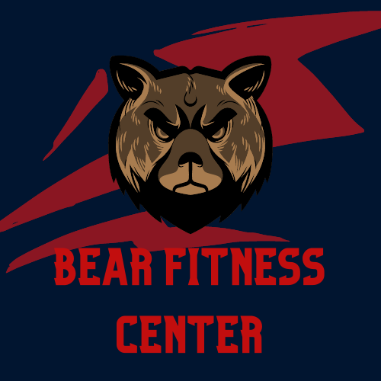



# **Paleta de colores.**

** #C20E0E**

 **#011530**

** #1F1F1F**

 **#A87C4F**

 **#533E29**

# **Descripción general.**

Bear Fitness Center App es una experiencia de entrenamiento completa, dentro y fuera del gimnasio. Promueve e impulsa una visión amplia del auge de personas que están interesados en llevar una vida sana y activa, por vía de los ejercicios, una alimentación correcta y dieta seleccionada por expertos en el área de nutrición y dietética. Bear fitness center cree en la factibilidad de los deportes y actividad física como un sector de recreación que cada vez gana más adeptos en la sociedad.

# **Objetivos de la empresa.**

## **Generales de la empresa.**

Desde sus inicios la principal meta de Bear Fitness Center es convertirse en la cadena de gimnasios mas importante y grande de la Republica Dominicana, brindando el mejor servicio posible a sus clientes.

## **Específicos de la empresa.**

* + Ser pioneros en la industria de los deportes y actividades físicas y estar actualizados en este mundo tan volátil y que cada día cambia y aparecen distintos tipos de actividades e equipos que facilitan los ejercicios.
  + Ofrecer un paquete de facilidades a nuestros clientes para alcanzar las expectativas del mercado de actividades físicas y deportivas, ser la opción más atractiva y principal para futuros o potenciales clientes.
  + Que nuestra empresa sea conocida e identificada en todo el mundo por nuestra marca y servicios relacionado a todas las actividades realizadas en los gimnasios.

## **Misión.**

Inculcar en la vida de los dominicanos el valor de la salud y el Fitness a través de nuestras facilidades, programas y servicios.

## **Visión.**

Consolidar el liderazgo en la comunidad y convertirnos en la principal empresa de Fitness en República Dominicana.

## **Valores.**

* Profesionalismo.
* Autenticidad
* Consistencia
* Apego a la filosofía y valores de la franquicia.
* Responsabilidad social.

# **Operaciones (Funcionalidad).**

* Inicio y registro de cuentas.
* Pago de inscripción y pago mensual vía PayPal.
* Agenda y calendario de entrenamientos.
* Consulta de entrenamientos físicos en el hogar y en el gimnasio.
* Blog de informaciones relacionados con comida sana, dietas y actividades física grupales.

# **Estructura tecnológica.**

## **Lenguaje de programación (Justificar)**

React native, se ha decidido utilizar este framework o “entorno de trabajo”, por ser óptimo para la creación de aplicaciones móviles de forma nativa y ser dependiente de los componentes de las plataformas que utilicemos.

SQL Server es una base de datos relacional se usa para controlar todas las funciones que un sistema gestor de base de datos brinda a sus usuarios, proporcionando además un marco para crear la propia base de datos, gestionar su seguridad, actualizar sus contenidos, recuperar los datos y compartirlos entre diferentes usuarios.

## **BD (Diagrama ER)**

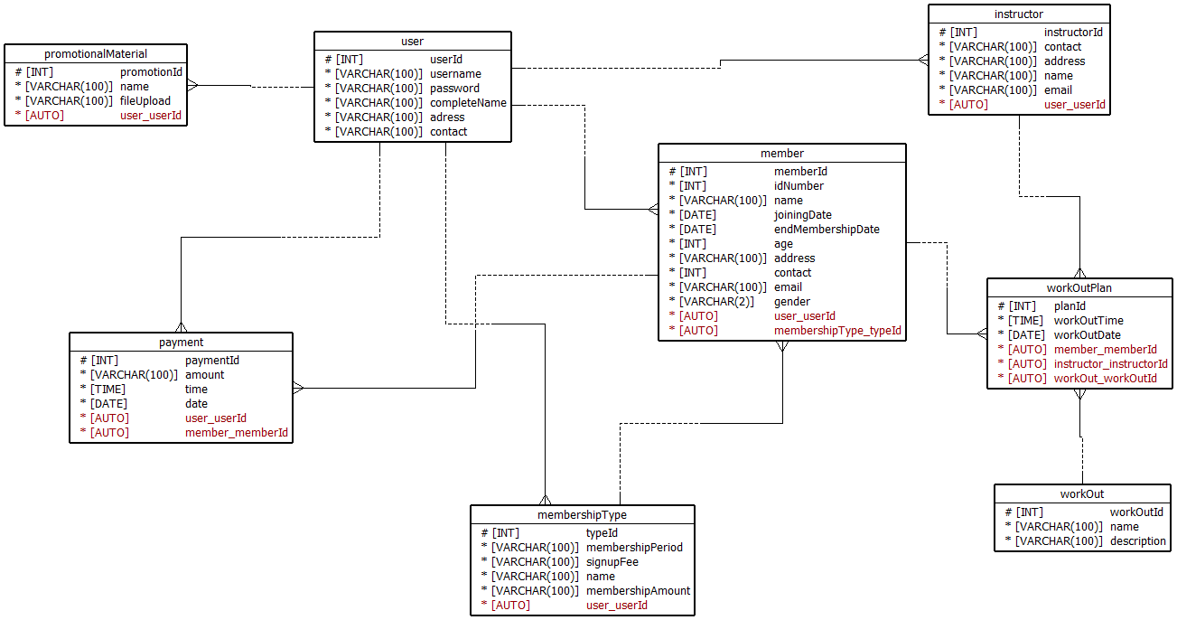

## **Tablas de la BD.**

* + User
  + Member
  + Membership Type
  + Instructor
  + Workout Plan
  + Workout
  + Payment
  + Promotional Material

User, tiene los siguientes atributos:

* User ID – Clave principal
* Complete Name
* Contact
* Address
* Username
* Password

Member, tiene los siguientes atributos:

* Member ID – Clave principal
* ID number
* Name
* Address
* Contact
* Email
* Gender
* Age
* Joining date
* End of membership date
* Membership ID – Clave externa
* User ID – Clave externa

Membership Type, tiene los siguientes atributos:

* Type ID – Clave principal
* Name
* Membership Amount
* Membership Period
* Signup Fee
* User ID – Clave externa

Instructor, tiene los siguientes atributos:

* Instructor ID – Clave principal
* Name
* Email
* Contact
* Address
* User ID – Clave externa

Workout Plan, tiene los siguientes atributos:

* Plan ID – Clave principal
* Member ID – Clave externa
* Work out ID – Clave externa
* Workout date
* Workout time
* Instructor ID – Clave externa

Workout, tiene los siguientes atributos:

* Work out ID – Clave principal
* Name
* Description

Payment, tiene los siguientes atributos:

* Payment ID – Clave principal
* Member ID – Clave externa
* Time
* Date
* Amount
* User ID – Clave externa

Promotional Material, tiene los siguientes atributos:

* Promotion ID – Clave principal
* Name
* File upload
* User ID – Clave externa

## **Servicios**

PayPal

Expo

## **Otros**

Can I Eat It API

React Context API

ExerciseDB API

# **Monetización y Presupuesto de la app**

## **Presupuesto General (Desarrollo, publicidad, tiendas y mas)**

* + Desarrollo de la aplicación: El costo de desarrollo de una aplicación móvil para gimnasios puede variar ampliamente dependiendo de muchos factores, como la complejidad de la aplicación, la plataforma en la que se desarrollará (iOS o Android), el equipo de desarrollo que se contrate, la ubicación geográfica, entre otros. En general se puede estimar un coste de alrededor de $1200 dólares a la semana.
  + Publicidad: Esta dependerá del tipo de anuncios y la cantidad de tiempo que se publique. El implementar publicidad puede tener un coste inicial de $800 dólares por semana.
  + App Store y Google Play, estas tiendas de apps cobran una tarifa para publicar tus aplicaciones móviles: En la App Store el coste ronda los $99 dólares, mientras que en Google Play: serán 25 dólares por darse de alta como desarrollador, que sólo se deberá abonar la primera vez y después el 30% de la facturación total de ventas en las aplicaciones que se tengan disponibles en la tienda será para Google.

Presupuesto total del desarrollo de una app móvil ronda los $15,000 dólares anual.

## **Forma en que la app genera dinero**

* + Mediante la venta de mercancía relacionada a la cadena Bear Fitness Center.
  + Anuncios publicitarios.
  + Pagos de inscripción y mensualidad vía aplicación móvil.

## **Diagrama de Gantt con fecha de inicio y cierre del ciclo**

